Bulletin annuel d’adhésion 2001-2002

Situation personnelle
◻ Mme ◻ Mlle ◻ M. né(e) le  Merci de penser à mettre les indicatifs de pays et de zone  Prénom Nom de jeune fille  Adresse personnelle à l’étranger  Téléphone Télécopie  Mél. (courrier électronique) : @  Où souhaitez-vous recevoir la correspondance ? ◻ Adresse personnelle étranger  ◻ Établissement (adresse au dos de cette fiche) ◻ Par la valise diplomatique ◻ En France  Adresse en France (souvent bien utile)  Téléphone Télécopie |  |  |  | SGEN  C.F.D.T.  ETRANGER  47 avenue Simon Bolívar  75950 PARIS Cedex 19  Téléphone + 33 (0)1 40 03 37 11  Télécopie + 33 (0)1 42 02 50 97  Mél. : etranger@sgen-cfdt.org  http:// etranger.sgen-cfdt.org  Merci de remplir et signer un bulletin chaque année  même en cas de P.A.C.
Situation syndicale – Cotisation 2002 |  | Rempli par le Secrétariat National SGEN-C.F.D.T. de l’Étranger  Section : N° C.F.D.T. :
Déjà adhérent SGEN-C.F.D.T. Étranger ◻ en 2000-2001  ◻ antérieurement | Adhérent du SGEN-C.F.D.T. en France (département :..…………...….)  ◻ en 2000-2001 ◻ antérieurement | ◻ Nouvel adhérent  au SGEN-C.F.D.T. | N° de carte :  Envoyée le :
1. Cotisation de base : FRF/€ ◻ Chèque de FRF/€ tiré sur la banque
P.A.C. ◻ nouveau ◻ continué (à compter du : 15/02 - 15/05 - 15/08 - 15/11) - Montant de l’échéance trimestrielle : FRF/€
pour une première demande de PAC ou un changement de compte le formulaire adéquat et un RIB sont nécessaires
2. Versement Solidarité : ◻ Chèque de FRF/€ tiré sur la banque
——————————————————————————————————

Suivi syndical personnel
Les fiches syndicales dont vous avez besoin sont sur le site de la Fédération SGEN-C.F.D.T. ou celui du SGEN-C.F.D.T. étranger. Si vous rencontrez des difficultés, veuillez cocher dans la liste ci-dessous celles que vous souhaitez recevoir.
Pour les demandes de réintégration et de mutation, nous vous recommandons :
- de remplir dans tous les cas une fiche (même si ne demandez aucun soutien syndical spécifique),
- de renvoyer celle-ci le plus tôt possible (afin de bénéficier le cas échéant de conseils pour remplir
la demande officielle).

- réintégration ou mutation en France
- demande de poste A.E.F.E. ou Affaires étrangères
- demande de poste en T.O.M.
- demande de poste « Écoles européennes »
- demande de poste Andorre
- avancement échelon
- accès à la hors classe de son corps (préciser)
- liste d’aptitude pour l’accès au corps des agrégés
- liste d’aptitude pour l’accès au corps des certifies
- professeurs d’E.P.S. et C.P.E.
- intégration A.E. → certifié, décret de 1989/1972
- intégration P.E.G.C. → certifié, décret de 1993
- tableau d’avancement des P.L.P. 1 à P.L.P. 2
- autre :

un bulletin d’adhésion doit être rempli chaque année même en cas de paiement automatisé.
Une attestation fiscale vous est automatiquement envoyée en février.

Situation professionnelle
Fonctions :
Établissement/service (nom et adresse) :
Téléphone Télécopie
Depuis le : Fin prévue le :
SECTEUR D’ACTIVITÉ | POSITION ADMINISTRATIVE | STATUT
- ÉTABLISSEMENT SCOLAIRE  FRANÇAIS à L’ÉTRANGER  - ÉTABLISSEMENT CULTUREL  FRANÇAIS à L’ÉTRANGER  - AMBASSADE :  Service culturel et de coopération  - COOPÉRATION LINGUISTIQUE & ÉDUCATIVE  - COOPÉRATION UNIVERSITAIRE  - ALLIANCE FRANçaise  - TOM + Mayotte, St. Pierre et Miquelon  - Établissement auprès des forces françaises en Allemagne  - « ÉCOLES EUROPÉENNES »  - ANDORRE  - École d’entreprise  - Formation F.L.E. (C.I.E.P. / C.L.A.)  - Administration centrale DGCID/A.E.F.E.  - France (autre)  - AUTRE (O.N.G.,…) | - A.E.F.E. décret de 1990 expatrié  - A.E.F.E. décret de 1990 résident  - M.A.E. décret de 1967 expatrié « au barème »  - M.A.E. décret de 1967 recruté sur place  - M.A.E. décret de 1992 coopération  - SOUS LES DRAPEAUX : C.S.N. …....^{e} année  - contrat M.L.F. (Mission laïque française)  - Détaché autre adm. (Défense, etc.)  - RECRUTÉ LOCAL  organisme privé   détaché administratif vacataire    en disponibilité contractuel C.D.D.    non titulaire contractuel C.D.I.   - CONGÉ PARENTAL  en DISPONIBILITÉ  - En activité Mis à disposition  ANDORRE / Écoles européennes / TOM  - En activité en France  - À la RETRAITE  - autre (FORMATION, chômage) (précisez)  - TEMPS COMPLET  - TEMPS PARTIEL | - TITULAIRE ÉDUCATION NATIONALE  - TITULAIRE AUTRE administration  - NON TITULAIRE FONCTION PUBLIQUE ;  nationalité :  - CORPS/GRADE FONCTION PUBLIQUE :  - POUR LES ENSEIGNANTS du SECONDAIRE ET DU SUP.  DISCIPLINE :  - POUR LES INSTIT./ PROF. ÉCOLE /P.E.G.C. DÉPARTement  ou ACADémie :  - ÉCHELON :  - INDICE :  - DEPUIS Le :  Les informations ci-dessus font l’objet d’un traitement informatisé et sont transmises à la fédération SGEN et à la confédération ; pour exercer votre droit d’accès et de rectification, adressez-vous au secrétariat national du SGEN-C.F.D.T. de l’étranger

Date et signature :

——————————————————————————————————

Communication avec le secrétariat national du SGEN-C.F.D.T. de l’Étranger
Demandes, information sur les responsabilités exercées sur place dans des conseils, comités et commissions, etc.
________________________________________________________________________________________________________________________________________________________
________________________________________________________________________________________________________________________________________________________
________________________________________________________________________________________________________________________________________________________
________________________________________________________________________________________________________________________________________________________
________________________________________________________________________________________________________________________________________________________
________________________________________________________________________________________________________________________________________________________
________________________________________________________________________________________________________________________________________________________
________________________________________________________________________________________________________________________________________________________
________________________________________________________________________________________________________________________________________________________
________________________________________________________________________________________________________________________________________________________
________________________________________________________________________________________________________________________________________________________
________________________________________________________________________________________________________________________________________________________
________________________________________________________________________________________________________________________________________________________

ADHÉSION 2001-2002

47 avenue Simon Bolívar – 75950 PARIS Cedex 19
Tél. + 33 (0)1 40 03 37 11 – Fax + 33 (0)1 42 02 50 97
Mél. : etranger@sgen-cfdt.org

Un certain nombre de services que vous êtes en droit d’attendre de votre syndicat sont conditionnés par l’exactitude des renseignements que nous vous demandons, chaque année, dans la fiche d’adhésion.

De même, le fonctionnement du syndicat étant exclusivement basé sur les cotisations, nous devrions avoir perçu l’ensemble des cotisations avant la fin du troisième trimestre de l’année scolaire (exception faite des P.A.C.).

Actuellement, sur une cotisation moyenne de 171 € (1 125 francs) nous reversons à la Fédération SGEN-C.F.D.T. et à la C.F.D.T., environ 130 € (855 francs). Cette situation nous impose une extrême rigueur dans les dépenses que nous engageons de façon à équilibrer le budget. La contribution volontaire de solidarité (voir page intérieure) contribue également à cet équilibre.

Si vous quittez votre poste pour un autre poste à l’étranger ou pour réintégrer la France, prévenez-nous dès que possible.

Le P.A.C. est reconduit automatiquement d’une année sur l’autre. Inutile de renvoyer avec votre bulletin une autorisation de prélèvement chaque année si vous ne changez pas de compte.
Par contre, si vous désirez annuler votre P.A.C. et lors de votre réintégration,
vous devez impérativement nous demander EXPLICITEMENT
la suppression de votre prélèvement !

LE PAIEMENT AUTOMATISÉ DES COTISATIONS
Un moyen simple, moderne, efficace, gratuit !
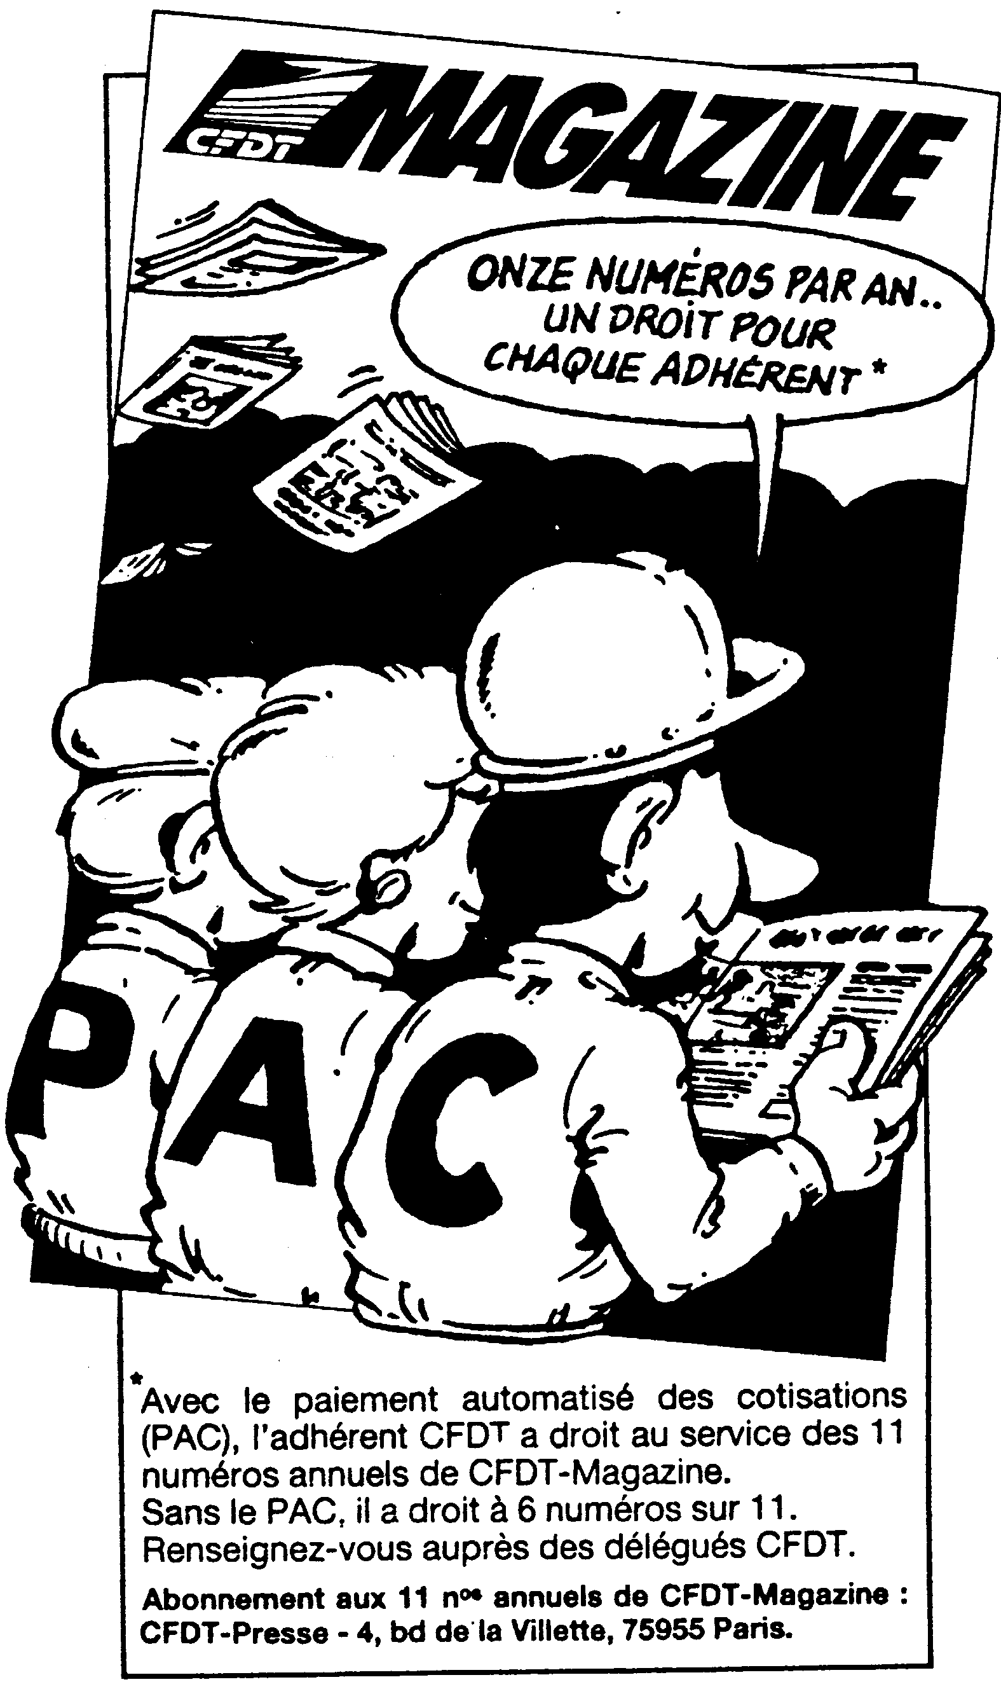
- Savez-vous que vous pouvez régler vos cotisations annuelles au SGEN-C.F.D.T. de l’étranger en quatre trimestrialités,
avec un seul formulaire ?

Demandez, vous aussi, à bénéficier du service du
paiement automatisé des cotisations (P.A.C.) par prélèvement.

Ce service est assuré :
- gratuitement (pour l’adhérent),
- confidentiellement (votre banque ignore le bénéficiaire final du paiement),
- librement (possibilité d’y souscrire et d’y renoncer à tout moment :
en cas de première demande en cours d’année, il suffit de régler
par chèque les trimestrialités échues).

Il donne droit en outre au service gratuit du mensuel « C.F.D.T. Magazine », y compris le numéro « spécial impôts » publié au début
de chaque année (en cas d’adhésion au cours du premier trimestre de l’année scolaire ou universitaire) !

REMPLISSEZ L’AUTORISATION DE PRÉLÉVEMENT
RENVOYEZ-LA ACCOMPAGNÉE D’UN R.I.B.

(avant le 5 janvier ; au-delà, le P.A.C. ne prendra effet que
pour l’année suivante, sauf si la demande est accompagnée
d’un chèque pour le ou les trimestres déjà échus)

LA COTISATION C.F.D.T., UN SENS « POLITIQUE »
Choisissant de faire partie du SGEN-C.F.D.T. de l’étranger, vous optez pour l’adhésion à une confédération et donc pour une cotisation plus élevée, puisqu’une partie de celle-ci est destinée à l’action interprofessionnelle et au fonctionnement confédéral. La cotisation concrétise notre conception du syndicat : intégré dans une organisation regroupant des salariés de tous les secteurs d’activité, notamment de l’ensemble de la Fonction publique, non catégoriel ou corporatiste. Le principe fixé par la C.F.D.T. est le versement de 0,75 % de la rémunération (soit 9 % du traitement mensuel moyen). Chaque adhérent est destinataire des publications fédérale (« Profession éducation ») et confédérale (le mensuel « C.F.D.T. magazine » : sans le P.A.C., six numéros, avec le P.A.C., tous les numéros) ainsi que du bulletin « SGEN-C.F.D.T. Information Étranger ».
Une partie des adhérents du SGEN-C.F.D.T. de l’étranger recrutés locaux dans des pays où les rémunérations sont extrêmement basses paient des cotisations inférieures au seuil fixé par la confédération pour la prise en compte d’une adhésion. C’est le syndicat qui finance le complément. Aussi proposons-nous aux collègues bénéficiant d’indemnités d’expatriation ou de résidence de verser en complément de la cotisation de base une « contribution de solidarité ».

COTISATIONS SYNDICALES ANNUELLES DE BASE
- Contrats locaux : prise en compte le cas échéant de la cotisation versée localement à une union C.F.D.T. ou à une organisation professionnelle ou syndicale locale ; s’adresser à la section ou au trésorier
- En disponibilité sans traitement, recherche d’emploi : 30,49 € /200 FRF (situation particulière : cotisation réduite à 9,60 € / 60,00 FRF)

GRILLE DES COTISATIONS 2002 APPLICABLE POUR L'ANNEE SCOLAIRE 2001-2002
Sal. mensuel imposable FRF | Cotisation pondérée FRF | Sal. mensuel imposable € | Cotisation pondérée € | Sal. mensuel imposable FRF | Cotisation pondérée FRF | Sal. mensuel imposable € | Cotisation pondérée €
1 000 | 30 | 150 | 4,80 | 13 000 | 1 170 | 1 950 | 175,80
2 000 | 126 | 300 | 19,20 | 14 000 | 1 260 | 2 100 | 189,00
3 000 | 222 | 450 | 33,60 | 15 000 | 1 356 | 2 250 | 203,40
4 000 | 318 | 600 | 48,00 | 16 000 | 1 452 | 2 400 | 217,80
5 000 | 414 | 750 | 62,40 | 17 000 | 1 548 | 2 550 | 232,20
6 000 | 510 | 900 | 76,80 | 18 000 | 1 644 | 2 700 | 246,60
7 000 | 606 | 1 050 | 91,20 | 19 000 | 1 740 | 2 850 | 261,00
8 000 | 702 | 1 200 | 105,60 | 20 000 | 1 836 | 3 000 | 275,40
9 000 | 798 | 1 350 | 120,00 | 21 000 | 1 932 | 3 150 | 289,80
10 000 | 894 | 1 500 | 134,40 | 22 000 | 2 028 | 3 300 | 304,20
11 000 | 990 | 1 650 | 148,80 | 23 000 | 2 124 | 3 450 | 318,60
12 000 | 1 080 | 1800 | 162,00 | 24 000 | 2 220 | 3 600 | 333,00

VERSEMENT DE SOLIDARITÉ (coopérants ou expatriés) à régler par chèque séparé
Indemnité ou prime mensuelle |  | Contribution complémentaire |  | Indemnité ou prime mensuelle |  | Contribution complémentaire |  | Indemnité ou prime mensuelle |  | Contribution complémentaire
en FRF | en € | en FRF | en € | en FRF | en € | en FRF | en € | en FRF | en € | en FRF | en €
2 000 | 300 | 42 | 6,30 | 10 000 | 1 500 | 240 | 36,00 | 18 000 | 2 700 | 445 | 37,08
3 000 | 450 | 66 | 9,90 | 11 000 | 1 650 | 260 | 39,00 | 19 000 | 2 850 | 470 | 40,82
4 000 | 600 | 90 | 13,50 | 12 000 | 1 800 | 285 | 42,75 | 20 000 | 3 000 | 495 | 44,55
5 000 | 750 | 120 | 18,00 | 13 000 | 1 950 | 315 | 47,25 | 21 000 | 3 150 | 520 | 48,29
6 000 | 900 | 140 | 21,00 | 14 000 | 2 100 | 340 | 51,00 | 22 000 | 3 300 | 545 | 52,02
7 000 | 1050 | 170 | 25,50 | 15 000 | 2 250 | 365 | 54,75 | 23 000 | 3 450 | 570 | 55,76
8 000 | 1200 | 190 | 28,50 | 16 000 | 2 400 | 390 | 58,50 | 24 000 | 3 600 | 595 | 59,50
9 000 | 1350 | 215 | 32,25 | 17 000 | 2 550 | 415 | 62,25 | 25 000 | 3 750 | 620 | 63,24

